
SERVICIO NACIONAL DE APRENDIZAJE
SENA
ANÁLISIS Y DESARROLLO DE SOFTWARE
COMPETENCIA DE APRENDIZAJE
CONSTRUIR LA BASE DE DATOS PARA EL SOFWARE A PASTIR DEL MODELO DE DATOS
EVIDENCIA
BASE DE DATOS
TUTOR(A)
ELSA MARIA JUNCA BERNAL
APRENDIZ
JOHAN SEBASTIAN FLOREZ QUIÑONEZ
FICHA: 3230985 – CUARTO TRIMESTRE
BOGOTÁ D.C, 14 DE MAYO DE 2026
Ficha: 3230985
Bogotá D.C
INTRODUCCIÓN................................................................................................................................... 4 Comandos Básicos de SQL...................................................................................................................5 1.SELECT........................................................................................................................................5 Tabla rol:................................................................................................................................. 5 Tabla Empleado:..................................................................................................................... 5 Tabla Mesa:.............................................................................................................................5 Tabla Categoría:...................................................................................................................... 6 Tabla Producto:.......................................................................................................................6 Tabla insumo:..........................................................................................................................6 Tabla producto_insumo:.........................................................................................................7 Tabla detalle_pedido :............................................................................................................ 7 Tabla pago:..............................................................................................................................7 Tabla predicción:.....................................................................................................................8 2. WHERE...................................................................................................................................... 8 Tabla Rol:................................................................................................................................ 8 Tabla insumo:..........................................................................................................................9 Tabla pago:..............................................................................................................................9 Tabla predicción:.....................................................................................................................9 3. ORDER BY................................................................................................................................ 10 Tabla empleado:................................................................................................................... 10 Tabla compra_insumo:......................................................................................................... 10 4. GROUP BY................................................................................................................................11 Tabla producto_insumo:.......................................................................................................11 Tabla pedido:........................................................................................................................ 11 5. HAVING................................................................................................................................... 12 6. Funciones Agregadas...............................................................................................................12 Tabla compra insumo:.......................................................................................................... 12 Tabla detalle_pedido:........................................................................................................... 13 Tabla pago:........................................................................................................................... 13 7. INSERT INTO............................................................................................................................ 13 8. UPDATE....................................................................................................................................14 Tabla empleado :.................................................................................................................. 14 Tabla pedido:........................................................................................................................ 14 9. DELETE.....................................................................................................................................14 10. CREATE TABLE........................................................................................................................15 11. DROP TABLE...........................................................................................................................15 12. DISTINCT................................................................................................................................15 Tabla mesa:...........................................................................................................................15 Tabla metodo_pago:.............................................................................................................16 13. LIMIT..................................................................................................................................... 16 Tabla producto:.....................................................................................................................16 Tabla compra_insumo:......................................................................................................... 17 14. LIKE........................................................................................................................................17
Tabla empleado:................................................................................................................... 17 15. IN...........................................................................................................................................17 16. BETWEEN.............................................................................................................................. 18 17. ALIAS (AS)..............................................................................................................................18 CONCLUSIÓN..............................................................................................................................19
INTRODUCCIÓN
A través de este documento, se analiza cómo la correcta implementación de comandos fundamentales de SQL tales como filtros condicionales, funciones de agregación, agrupamientos y operaciones de actualización permite transformar los registros brutos en herramientas de control en tiempo real. El análisis abarca desde la administración interna de roles y empleados, hasta módulos avanzados de analítica predictiva diseñados para anticipar el consumo de insumos y mitigar riesgos de desabastecimiento, consolidando así una infraestructura tecnológica robusta para la toma de decisiones estratégicas.
Comandos Básicos de SQL
Se utiliza para consultar datos de una tabla.
1.SELECT
Tabla rol:
Código:
Resultado:
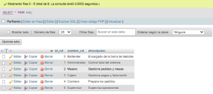
Tabla Empleado:
Código:
Resultado:
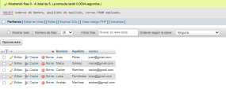
Tabla Mesa:
Código:
Resultado:
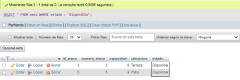
Tabla Categoría:
Código:
Resultado:
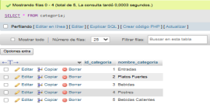
Tabla Producto:
Código:
Resultado:
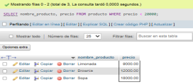
Tabla insumo:
código:
Resultado:
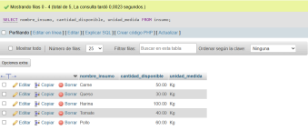
Tabla producto_insumo:
codigo:
resultado:
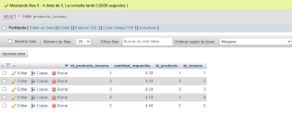
Tabla detalle_pedido :
codigo:
resultado:
Tabla pago:
codigo:
Resultado:
Tabla predicción:
codigo:
Resultado:
2. WHERE
Permite filtrar registros según una condición.
Tabla Rol:
Código:
Resultado:
Tabla producto:
código:
Resultado:
Tabla insumo:
código:
Resultado:
Tabla pago:
código:
Resultado:
Tabla predicción:
código:
Resultado:
3. ORDER BY
Ordena los resultados.
Tabla empleado:
Código:
Resultado:
Tabla compra_insumo:
Código:
Resultado:
4. GROUP BY
Agrupa registros para funciones agregadas.
Tabla producto_insumo:
Código:
Resultado:
Tabla pedido:
codigo:
Resultado:
5. HAVING
Filtra resultados agrupados.
Tabla pedido:
Código:
Resultado:
6. Funciones Agregadas
COUNT(), SUM(), AVG(), MAX(), MIN()
Tabla producto :
Código:
Resultado:
Tabla compra insumo:
codigo:
Resultado:
Tabla detalle_pedido:
codigo:
Resultado:
Tabla pago:
codigo:
Resultado:
7. INSERT INTO
Inserta nuevos datos.
Código:
Resultado:
8. UPDATE
Actualiza datos existentes.
Tabla empleado :
Código:
Resultado:
Tabla pedido:
codigo:
Resultado:
9. DELETE
Elimina registros.
Código:
Resultado:
10. CREATE TABLE
Crea una nueva tabla.
Código:
Resultado:
11. DROP TABLE
Elimina una tabla.
Código:
Resultado:
12. DISTINCT
Eliminar duplicados.
Tabla mesa:
codigo:
Resultado:
Tabla metodo_pago:
Código:
Resultado:
13. LIMIT
Limitar resultados.
Tabla producto:
codigo:
Resultado:
Tabla compra_insumo:
Código:
Resultado:
14. LIKE
Buscar patrones.
Tabla empleado:
codigo:
Resultado:
15. IN
Buscar en lista.
Código:
Resultado:
16. BETWEEN
Rango de valores.
Código:
Resultado:
17. ALIAS (AS)
Asignar nombre temporal.
Código:
Resultado:
CONCLUSIÓN
Después de poner a prueba los diferentes comandos SQL en las tablas del restaurante, queda claro que contar con una base de datos bien estructurada es el verdadero motor detrás de una operación eficiente. Lo interesante de este sistema es cómo logra conectar el día a día del negocio en un solo lugar: desde el momento en que un mesero toma un pedido en una mesa, hasta que la cocina descuenta los ingredientes del inventario y el cajero procesa el pago.
Consultas tan sencillas como revisar qué insumos están por agotarse o calcular las ventas del día demuestran que el manejo de SQL no es solo un tema técnico, sino una herramienta diaria para tomar decisiones rápidas y evitar problemas como quedarse sin producto a mitad del servicio. Además, funciones avanzadas como el módulo de predicciones marcan una gran diferencia, ya que permiten al restaurante adelantarse a las compras de la semana en lugar de improvisar sobre la marcha. En resumen, este sistema demuestra que el orden en los datos se traduce directamente en un servicio más rápido, un control real del dinero y un negocio mucho más rentable.

